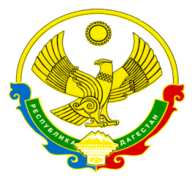

МИНИСТЕРСТВО ОБРАЗОВАНИЯ И НАУКИ РЕСПУБЛИКИ ДАГЕСТАН

ГОСУДАРСТВЕННОЕ КАЗЕННОЕ ОБЩЕОБРАЗОВАТЕЛЬНОЕ
УЧРЕЖДЕНИЕ РЕСПУБЛИКИ ДАГЕСТАН
«Первомайская СОШ Гумбетовского района»

ИНН -0505008210 КПП - 050901001 тел. +7(928)961-94-49
E-mail:pervomaisk.dagschool@mail.ru

от 25.12.2024г. №223

Приказ

«Об утверждении положения по организации питания обучающихся ГКОУ РД «Первомайская СОШ Гумбетовского района»

В соответствии с Приказом Министерства образования и науки РД от 13.12.2024г. №02-02-2-1230-1-/24 и с приказом ГКУ РД «ЦОДОУ ЗОЖ» №127 от 27.12.2024г.
Приказываю:
- Утвердить положение об организации питания обучающихся ГКОУ РД «Первомайская СОШ Гумбетовского района»
- ГКОУ РД «Первомайская СОШ Гумбетовского района», руководствоваться положением, утвержденным пунктом 1 настоящего Приказа.
- Разместить настоящий Приказ на официальном сайте ГКОУ РД «Первомайская СОШ Гумбетовского района», в информационно-телекоммуникационной сети «Интернет».
- Контроль над исполнением настоящего приказа оставляю за собой.

